Perangkat Media Sosial
Pengasuhan pada masa COVID-19

Pandemi COVID-19 telah mengubah kehidupan keluarga di seluruh dunia. Penutupan sekolah, bekerja jarak jauh, menjaga jarak fisik - mempengaruhi setiap orang, khususnya orang tua. Sekelompok organisasi bekerja sama dengan Parenting for Lifelong Health berinisiatif memberikan serangkaian tips untuk membantu orangtua dan pengasuh dalam mengelola kebiasaan baru (sementara).

Catatan: Pesan-pesan ini dapat diadaptasi untuk berbagai platform media sosial termasuk Instagram, Facebook, Twitter, WhatsApp, Viber, dll; pemberian label juga dapat disesuaikan dengan audiens yang menjadi target Anda selama gambar tetap konsisten merujuk pada informasi lebih lanjut baik pada situs web WHO, UNICEF, atau Parenting for Lifelong Health COVID-19.

Tandai mitra kerja sama: @WHO @UNICEF @USAID @CDCgov @ParentingLH @GPtoEndViolence @accelerate_hub
Hashtag: #COVID19Parenting #COVID19
Websites:
- Sumber informasi tersedia dalam lebih dari 50 bahasa- www.covid19parenting.com
- Tautan UNICEF di sini
- Tautan WHO di sini
Tautan ke sumber bukti: di sini

Visual | Pesan untuk Twitter / Facebook / Instagram
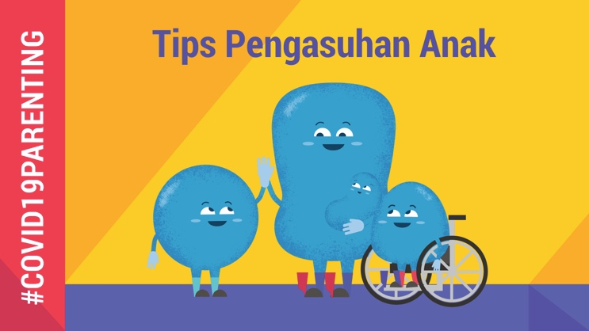 | Penutupan sekolah telah berdampak pada 1,5 miliar anak. Lihatlah tips pengasuhan ini untuk membantu Anda menyesuaikan diri selama # COVID19:  ✅ Tetap positif  ✅ Buat rutinitas harian  ✅ Habiskan waktu dengan interaksi satu lawan satu  ✅ Kelola stres  ✅ Berbicara tentang COVID19  www.covid19parenting.com - in 50+ languages.  #COVID19Parenting
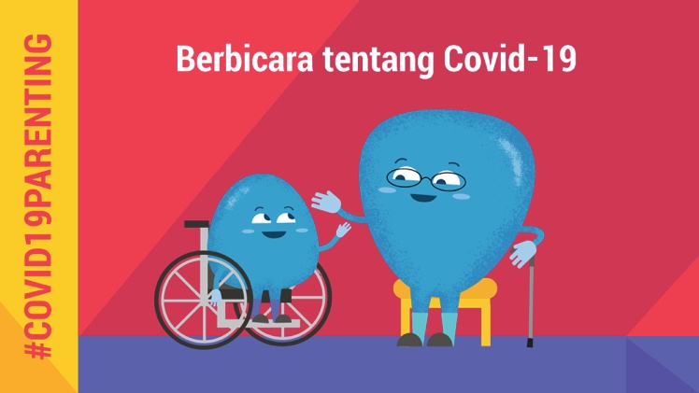 | Berbicara dengan anak Anda tentang #COVID19.  Mereka pasti sudah mendengar sesuatu. Diam dan rahasia tidak melindungi anak-anak kita. Kejujuran dan keterbukaan bisa melindungi mereka. Perkirakan seberapa banyak mereka dapat memahami informasi yang Anda berikan. Anda tahu yang terbaik.  #COVID19Parenting tips: www.covid19parenting.com
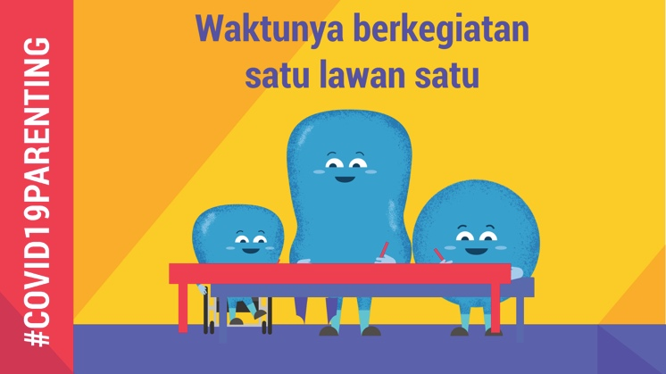 | Luangkan waktu untuk berinteraksi satu lawan satu dengan anak-anak Anda!  Penutupan sekolah juga merupakan kesempatan untuk membangun hubungan yang lebih baik dengan anak-anak kita. Berinteraksi satu lawan satu itu gratis & menyenangkan: menggambar, menari dan tanpa diganggu telepon atau TV. Itu akan membantu mereka merasa aman dan dicintai.  #COVID19Parenting tips: www.covid19parenting.com  #COVID19
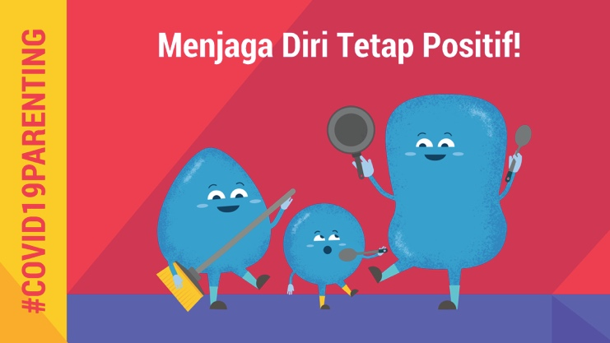 | Tetap positif!  Sulit untuk merasa positif ketika anak-anak membuatmu geram. Akhirnya, kita sering mengatakan "Berhenti melakukan itu!" Padahal mereka akan lebih menurut bila kita berikan instruksi positif & memujinya ketika mereka melakukan sesuatu dengan benar.  #COVID19Parenting tips: www.covid19parenting.com  #COVID19
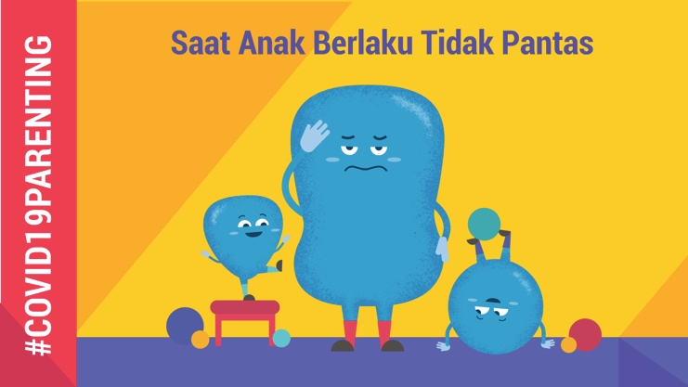 | Anak-anak di rumah membuat Anda geram?  Merasa seperti ingin menjerit? Semua anak berperilaku buruk - itu normal. Menyedari munculnya perilaku buruk sejak dini akan membantu. Cobalah untuk mengarahkan mereka ke perilaku positif. Cegah, lindungi, dan puji!  #COVID19Parenting tips: www.covid19parenting.com  #COVID19
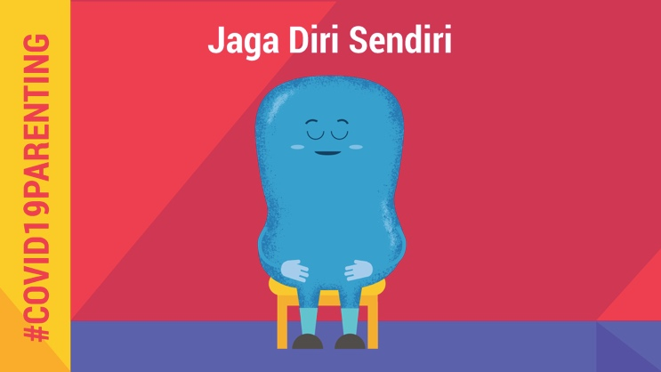 | Tetap tenang & atasi stres.  Rumah yang padat (sumpek)? Tertekan? # COVID19 menjadi waktu yang penuh tekanan. Bagikan perasaan Anda. Istirahat. Jaga diri sehingga Anda bisa merawat anak-anak. Anda bisa melakukannya!  #COVID19Parenting tips: www.covid19parenting.com  #COVID19
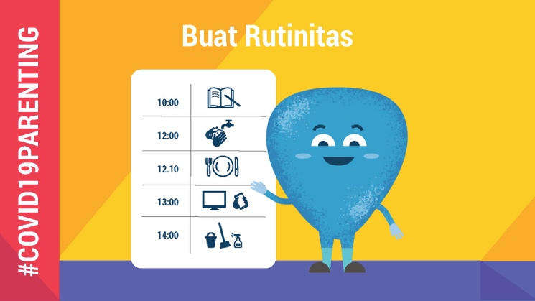 | Buat rutinitas!  Hari yang terstruktur membantu anak-anak merasa aman dan membuatnya Anda lebih mudah untuk mengatur mereka.  Cobalah buat jadwal mengerjakan tugas sekolah, permainan, waktu luang, olahraga, dan cuci tangan. Mari atur hari-hari Anda.  #COVID19Parenting tips: www.covid19parenting.com  #COVID19
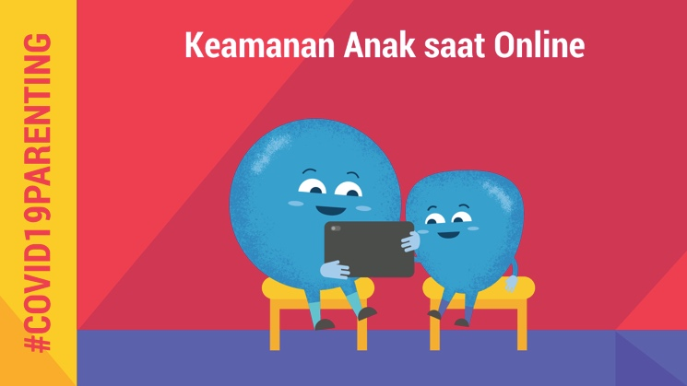 | Amankan anak-anak saat online!  Anak-anak sekarang menghabiskan banyak waktu untuk berkegiatan secara online. Ini membantu mereka untuk tetap terkoneksi dan mengatasi # COVID19 tetapi juga menimbulkan risiko. Apa risikonya? Pengaturan teknologi apa yang dapat Anda gunakan untuk melindungi anak-anak Anda?  Check #COVID19Parenting tips: www.covid19parenting.com
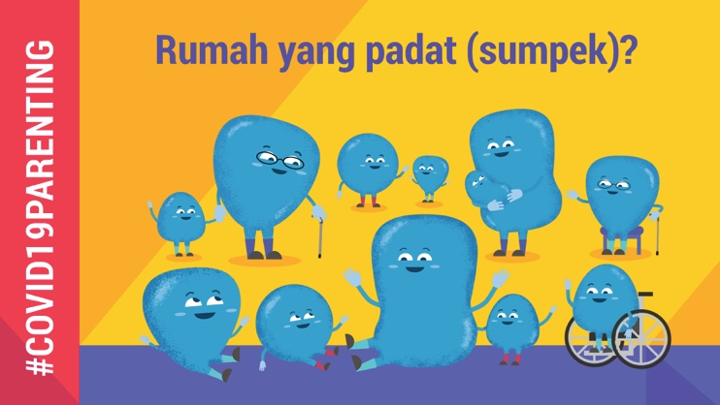 | Mengasuh anak di rumah yang sumpek?  Akan terasa lebih sulit untuk menjaga keluarga Anda sehat & aman dari # COVID19. Untuk mempermudah cobalah:  ➡️ Berbagi Peran  ➡️ Berolahraga setiap hari  ➡️ Ambil waktu untuk berdiam sejenak  ➡️ Lakukan pembatasan sosial & jadikan kebersihan sebagai rutinitas yang menyenangkan  #COVID19Parenting tips: www.covid19parenting.com
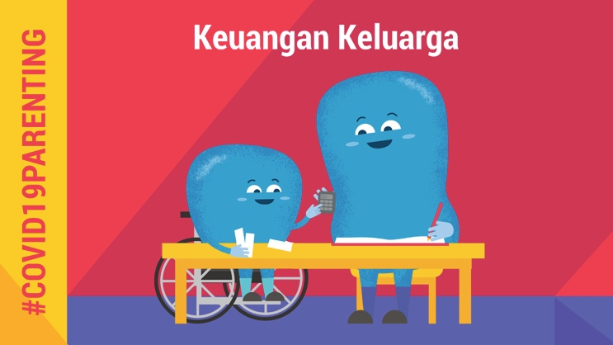 | Tertekan dalam hal keuangan karena # COVID19?  Anda tidak sendirian. Ketika anak-anak minta dibelikan sesuatu, hal ini dapat menyebabkan pertengkaran, tetapi ada cara yang dapat dilakukan:  ➡️ Cari dukungan  ➡️ Berapa banyak yang Anda belanjakan?  ➡️ Kebutuhan & keinginan?  ➡️ Buat anggaran keluarga dengan anak-anak  #COVID19Parenting tips: www.covid19parenting.com
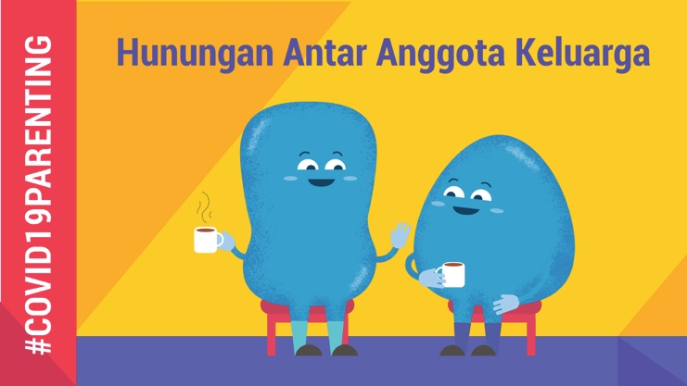 | Keharmonisan keluarga tergantung pada Anda!  Semakin sering kita mempraktikkan contoh hubungan yang damai dan penuh cinta kepada anak-anak, semakin mereka merasa aman dan dicintai. Bahasa yang positif, mendengarkan aktif dan empati akan memberikan dampak yang tidak terduga.  #COVID19Parenting tips: www.covid19parenting.com
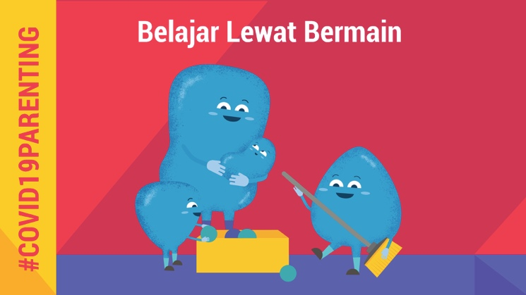 | Jutaan anak menghadapi penutupan sekolah & isolasi di rumah.  Sudahkah Anda mencoba belajar melalui permainan? Ini bisa menyenangkan dan mendidik untuk segala usia! Ada begitu banyak jenis permainan, lihat mana yang Anda suka👉 #COVID19 Tips Pengasuhan: www.covid19parenting.com
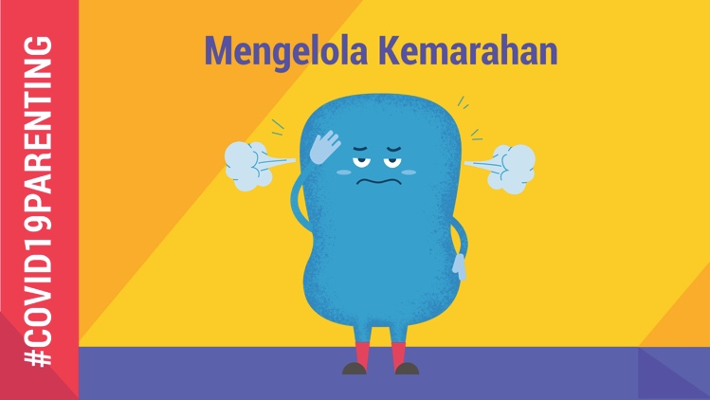 | Saat kita marah ...  Kita mencintai anak-anak tetapi saat Anda tertekan dengan kondisi #COVID19, uang, dan kuncitara (lockdown) dapat membuat kita marah. Berikut adalah beberapa tips tentang cara mencegahnya dan mengatur langkah-langkah Anda selanjutnya➡️ www.covid19parenting.com  #COVID19Parenting

